UNIVERSIDADE DE ARARAQUARA
DEPARTAMENTO DE CIÊNCIAS DA ADMINISTRAÇÃO E TECNOLOGIA
CURSO DE ANÁLISE E DESENVOLVIMENTO DE SISTEMAS

ALANE CRISTINA DOS SANTOS CALEGARI
RAFAEL SAMAHA GRITTI

SOFTWARE GERENCIADOR DE SENHAS: ESTUDO DE CASO DO DESENVOLVIMENTO COM TECNOLOGIAS WEB

ARARAQUARA – S.P.
2023
UNIVERSIDADE DE ARARAQUARA
DEPARTAMENTO DE CIÊNCIAS DA ADMINISTRAÇÃO E TECNOLOGIA
CURSO DE ANÁLISE E DESENVOLVIMENTO DE SISTEMAS

ALANE CRISTINA DOS SANTOS CALEGARI
RAFAEL SAMAHA GRITTI

SOFTWARE GERENCIADOR DE SENHAS: ESTUDO DE CASO DO DESENVOLVIMENTO COM TECNOLOGIAS WEB

Trabalho de Conclusão de Curso (TCC) apresentado ao Conselho de Curso da Universidade de Araraquara, como requisito para obtenção do título de tecnólogo em Análise e Desenvolvimento de Sistemas.

Orientadora: Geralda Cristina de Freitas Ramalheiro

ARARAQUARA – S.P.
2023
ALANE CRISTINA DOS SANTOS CALEGARI
RAFAEL SAMAHA GRITTI

SOFTWARE GERENCIADOR DE SENHAS: ESTUDO DE CASO DO DESENVOLVIMENTO COM TECNOLOGIAS WEB

Trabalho de Conclusão de Curso (TCC) apresentado ao Conselho de Curso da Universidade de Araraquara, como requisito para obtenção do título de tecnólogo em Análise e Desenvolvimento de Sistemas.

Orientadora: Geralda Cristina de Freitas Ramalheiro

Data da defesa/entrega: 22/05/2023

Membros componentes da Banca Examinadora:

Presidente e Orientador: Geralda Cristina de Freitas Ramalheiro
Universidade de Araraquara.

Membro Titular: Felipe Diniz Dalillo
Universidade de Araraquara.

Membro Titular: Audrey Moretti Martins
Universidade de Araraquara.

Local: Universidade de Araraquara
Araraquara, 20 de novembro de 2022

Nós, ALANE CRISTINA DOS SANTOS CALEGARI e RAFAEL SAMAHA GRITTI, alunos regularmente matriculados no curso de tecnólogo em Análise e Desenvolvimento de Sistema da UNIARA, atestamos que o Trabalho de Conclusão de Curso intitulado “SOFTWARE GERENCIADOR DE SENHAS: ESTUDO DE CASO DO DESENVOLVIMENTO COM TECNOLOGIAS WEB”, é de nossa total autoria e responsabilidade. Atestamos ainda, que este trabalho não contém transcrições indevidas de outros autores, que possam caracterizar plágio, conforme LEI Nº 9.610, DE 19 DE FEVEREIRO DE 1998.

ALANE CRISTINA DOS SANTOS CALEGARI  RG: 25.673629-7 |  | RAFAEL SAMAHA GRITTI  RG: 48.757460-6

Araraquara, São Paulo
2023
[DEDICATÓRIA]
Não deve aparecer este título de seção

Àqueles que apesar de todas as adversidades sempre acreditaram que eu seria capaz de atingir meus objetivos.

AGRADECIMENTOS

Aos meus pais.....,

À minha orientadora............;

[EPÍGRAFE]
Não deve aparecer este título de seção

Toda epígrafe é considerada uma citação direta. Deve ter chamada bibliográfica (AUTOR, DATA, p.) e constar na lista de referências ao final do trabalho.

“Mas tudo ainda era muito maior quando a gente ouvia contada, a narração dos outros [...]”
João Guimarães Rosa (1994, p.35)

RESUMO

Com vistas ao cenário contemporâneo não há como não se falar em qualidade. Com um público cada vez mais exigente, a qualidade se tornou uma prática indispensável para que qualquer negócio se mantenha. Baseado nessa premissa se faz necessário a implementação de práticas que de fato elevem esse quesito, haja vista que a qualidade traz consigo um efetivo aumento na vantagem competitiva o que por sua vez gera produtividade proporcionando uma grande vantagem com relação aos concorrentes. A oferta da qualidade efetiva se fundamenta em proporcionar ao cliente uma experiência na qual ele se sinta realmente satisfeito e compartilhe dessa satisfação com outras pessoas que poderão ser clientes em potencial. O mercado atualmente é extremamente competitivo e o grande segredo é, as empresas, independentemente do tamanho, se conscientizarem de que o cliente só é fiel enquanto estiver satisfeito. Para que um cliente se sinta satisfeito, além de ter um bom produto e que atenda às suas necessidades, ele também precisa se sentir importante dentro do contexto de negócio. Esse cliente precisa se sentir valorizado, e é nesse ponto que entra a qualidade no atendimento. Empresas que conseguem ter essa percepção podem comprovar que muitas vezes alguns clientes se fidelizam não pelos preços baixos por exemplo, mas sim pelo atendimento. Há quem pague mais por um item pelo simples fato de querer receber um atendimento de qualidade. Diante desse cenário, uma ótima iniciativa é recorrer à tecnologia para oferecer essa qualidade no atendimento. Com o uso da tecnologia é possível otimizar, organizar, gerenciar, quantificar e visualizar de uma forma simples e rápida os pontos que devem ser modificados para atingir um determinado objetivo. Através da tecnologia é possível analisar métricas e conseguir identificar pontos fortes e os que devem ser repensados visando atingir objetivo de excelência. Os gestores que estão atentos ao dinamismo do mercado e identificam mudanças diárias, ao fazerem uso da tecnologia para acompanhar essas mudanças e se atualizarem, certamente manterão seus níveis de qualidade, garantindo assim sua posição no ranking de preferência pelos consumidores. No cotidiano de muitas empresas, sejam elas públicas ou privadas o atendimento ao público requer uma atenção especial. Esse projeto visa o gerenciamento desse atendimento de forma otimizada e organizada, proporcionando uma experiência satisfatória a todos os usuários. Assim o objetivo do projeto é implementar uma aplicação que tem por finalidade organizar o atendimento em locais onde ocorre a formação de filas de espera, utilizando um software de gerenciamento, com implementação e manutenibilidade fáceis, o qual será desenvolvido utilizando tecnologias modernas da WEB, podendo ser instalado em máquina local ou remota.

Palavra Chave: Gerenciador de Filas, Software, Atendimento, Organização, Otimização, Qualidade, Javascript, MySQL.

ABSTRACT

With a view to the contemporary scenario, it is impossible not to mention quality. With an increasingly demanding public, quality has become an indispensable practice for any business to maintain itself. Based on this premise, it is necessary to implement practices that raise this issue, given that quality brings with it an effective increase in competitive advantage, which in turn generates productivity, providing a great advantage over competitors. The offer of effective quality is based on providing the customer with an experience in which he feels really satisfied and shares this satisfaction with other people who may be potential customers. The market is currently extremely competitive, and the big secret is for companies, regardless of size, to become aware that the customer is only loyal if he is satisfied. For a customer to feel satisfied, in addition to having a good product that meets their needs, they also need to feel important within the business context.
This customer needs to feel valued, and this is where quality of service comes in. Companies that manage to have this perception can prove that some customers are often loyal not because of the low prices, for example, but because of the service. There are those who pay more for an item simply because they want to receive quality care. Given this scenario, a great initiative is to use technology to offer this quality of care. With the use of technology, it is possible to optimize, organize, manage, quantify, and visualize, in a simple and quick way, the points that must be modified to reach a certain objective. Through technology, it is possible to analyze metrics and be able to identify strengths and those that should be rethought to achieve the goal of excellence. Managers who are aware of the dynamism of the market and identify daily changes, by making use of technology to monitor these changes and update themselves, will certainly maintain their quality levels, thus guaranteeing their position in the ranking of preference by consumers. In the daily life of many companies, whether public or private, customer service requires special attention. This project aims to manage this service in an optimized and organized way, providing a satisfactory experience to all users. Thus, the objective of the project is to implement an application that aims to organize service in places where queues form, using management software, with easy implementation and maintenance, which will be developed using modern WEB technologies, being capable to be hosted on a local or remote machine.

Keywords: Queue Manager, Software, Service, Organization, Optimization, Quality, Javascript, MySQL.

LISTA DE ILUSTRAÇÕES

Foto 1 | Igreja Matriz de São Bento (1865) | 34
Foto 2 | Igreja Matriz de São Bento – construída em 1875 e demolida em 1886 | 36
Foto 3 | Avenida Brasil (1875) | 38
Foto 4 | Avenida 2 (São Paulo) – 1910 | 39
Foto 5 | Avenida Brasil (1913) | 39
Foto 6 | Avenida Brasil 1913 | 41
Foto 7 | 1914 – Ponto de taxis na praça da Matriz, na direção da rua 4. | 43

LISTA DE GRÁFICOS

Gráfico 1 | Relação proporcional dos bens inventariados (1830-1869) | 42
Gráfico 2 | Preço médio do alqueire de terra ($) | 42
Gráfico 3 | Batismos de escravos | 43
Gráfico 4 | Preço médio do escravo ($) | 45
Gráfico 5 | Valor Médio dos Animais (1830-1869) (em mil Réis) | 45
Gráfico 6 | Batismos registrados na Igreja Matriz de São Bento (1830-1869) | 46
Gráfico 7 | Valor do alqueire de terra (em mil réis) (1870-1899) | 49

LISTA DE TABELAS

Tabela 1 | Predominância dos bens de origem agrária. | 45
Tabela 3 | Registro de batismo de escravos. | 53
Tabela 4 | Valor de escravos inventariados. | 54
Tabela 5 | Preço médio de escravos inventariados. | 56
Tabela 6 | Relação proporcional dos bens relativos à pecuária. | 62
Tabela 7 | Preços Médios dos animais por cabeça | 62

LISTA DE ABREVIATURAS E SIGLAS

WWW World Wide Web
FTP File Tranfer Protocol
HTTP Hyper Text Transfer Protocol.
HTML Hyper Text Markup Language
CSS Cascading Style Sheets
API Application Programming Interface
TCP/IP Transmission Control Protocol /Internet Protocol
TIC´s Tecnologias de Informação e Comunicação
URL Uniform Resource Locator
SGBD Sistema de Gerenciamento de Banco de Dados
SQL Structured Query Language
ORM Object-relational mapping
IDE Integrated Development Environment
POO Programação Orientada a Objetos
ENDPOINT Endereço utilizado para consumo de recursos em uma API

SUMÁRIO

1 INTRODUÇÃO 2
2 FUNDAMENTAÇÃO TEÓRICA 2
3 METODOLOGIA E PROCEDIMENTOS DA PESQUISA 2
3.1 Tecnologias e ferramentas utilizadas 2
4 RESULTADOS ALCANÇADOS 2
5 CONSIDERAÇÕES FINAIS 31
REFERÊNCIAS 32
APÊNDICES 33
ANEXOS 34

1 INTRODUÇÃO

Contemporaneamente, o índice de satisfação dos consumidores é um dos objetos de gestão das empresas, incluindo aspectos inerentes à experiência vivenciada ao longo do ciclo de consumo e a fidelização dos clientes, portanto, abarca todo o processo de identificação de demanda, delimitação das alternativas possíveis, escolha do fornecedor, vivência da compra e pós-consumo.
Neste contexto, um ponto chave para o sucesso empresarial é o índice de satisfação dos clientes e usuários, que muitas vezes é influenciado por aspectos diversos como, tempo de espera, percepção do grau de qualidade e capacidade de superar expectativas. Diferentes seguimentos de empresas, apresentam diferentes preocupações com relação à satisfação dos clientes e usuários. Para indústrias, prestadores de serviços e comerciantes, diferentes variáveis irão influenciar nestes aspectos.
No âmbito do presente trabalho, chama a atenção do que seja satisfação dos clientes e usuários para prestadores de serviços. A organização no atendimento é um ponto crítico e que demanda muita atenção, uma vez que a insatisfação de um cliente pode gerar muitos prejuízos com relação à percepção do consumidor. Pensando na manutenção e melhoria do atendimento esse trabalho traz uma proposta simples e eficaz para implementar qualidade e satisfação na experiência do atendimento. Basicamente teremos um painel eletrônico, no qual será mostrado o número da senha que está sendo chamada, juntamente com o número do respectivo guichê com um tamanho maior no centro da tela do painel, na parte superior, ao centro será exibida a data e hora e na parte inferior, um jornal para disposição de mensagens institucionais.
Existem vários fatores que promovem a satisfação dos clientes, dentre eles o acolhimento, a limpeza, a receptividade e cordialidade dos funcionários, a eficiência no atendimento e resolução dos problemas e muitos outros. Dentre estes vários fatores, se destaca o tempo de espera no atendimento e as ferramentas para gerenciamento das senhas. Nota-se que o atendimento em estabelecimentos se torna cada dia mais desafiador. Priorizando o bem-estar de pessoas que inevitavelmente precisam estar em uma fila de espera para atendimento, se faz necessário um gerenciamento eficiente e que transmita confiabilidade e organização. Assim é possível minimizar o desconforto causado pela necessidade da espera oferecendo uma experiência mais agradável para o cliente. Esse fato ocorre porque normalmente a demanda por serviços é maior que a oferta dos mesmos e nesse contexto os usuários se deparam na maioria das vezes com a necessidade de esperar durante um determinado tempo para que sejam atendidos.
Muitas vezes essa espera por parte de clientes causa frustração e descontentamento com o serviço prestado. Pensando em melhorar a experiência do cliente, esse trabalho tem o propósito de desenvolver um software que organiza o atendimento por ordem de chegada através da emissão de senhas, as quais serão disponibilizadas em um display que facilitará tanto a organização da fila de atendimento como também a orientação dos clientes quanto ao tempo de espera e à sua posição na fila.
Neste contexto, o presente trabalho, insere-se na temática do desenvolvimento de software para gerenciamento de senhas em prestadores de serviços. Esse trabalho é baseado na construção de um software que tem por objetivo o gerenciamento de senhas para atendimento ao público. Para o desenvolvimento desse software foram utilizados os conhecimentos adquiridos ao longo do curso de Análise e Desenvolvimento de Sistemas, bem como pesquisa e leitura acerca dos recursos aqui utilizados.
A tecnologia só faz sentido quando é aplicada para facilitar a vida das pessoas de alguma forma, e buscando inovar esse software traz a proposta de oferecer além da organização no atendimento, também proporcionar opções para exibir no painel assuntos inerentes a cada estabelecimento de acordo com interesses de seus clientes. Seja a divulgação de algum serviço novo, mudança no horário de atendimento, por exemplo.
Nesse contexto fica a critério do gestor do estabelecimento colocar o que lhe for mais conveniente para ser exibido no painel entre a chamada de uma senha e a próxima. Assim a experiência na utilização desse sistema vai além da organização do local de atendimento, proporcionando informação ou até mesmo entretenimento, uma vez que haverá a opção de colocar o que for mais interessante para cada estabelecimento.
Nota-se que este tema é exaustivamente estudado no âmbito dos trabalhos de conclusão de curso, precisamente, nos cursos de análise e desenvolvimento de sistemas, de tecnologia da informação, apresentados em formatos de monografia e/ou artigos de finalização de curso. São relatos de casos e experiência de desenvolvimento. Cada um recorre à uma metodologia própria, aplicando as tecnologias que são mais familiares para seus integrantes, ou aquelas que estão em alta popularidade no momento.
Ao observar a literatura e a contextualização prática fica claro que uma questão central no desenvolvimento de um software para gerenciamento de senhas é delimitar como e em que sequencia as atividades devem ser implementadas. Pensando nas funcionalidades desse sistema, pondera-se que o painel poderá mostrar a última senha chamada juntamente com o guichê disponível para o atendimento, bem como poderá mostrar informações de utilidade pública, jornal eletrônico com mensagens institucionais, hora etc. Nota-se que o grande desafio desse projeto é oferecer um produto que atenda a seu proposito e paralelamente apresente um baixo custo de implementação/manutenção.
Neste contexto, a presente pesquisa foi movida pelo questionamento a seguir explicitado: quais estratégias devem ser adotadas no desenvolvimento de um software para gerenciamento de filas? Para responder ao questionamento supracitado, delimitou-se como objetivo geral desenvolver um sistema para organizar as filas e gerar relatórios de atendimento, tanto para a melhoria na prestação de serviço quanto para controle através de relatórios para os órgãos competentes, quando essas métrica se fizerem necessárias na análise da administração do atendimento. Por exemplo bancos, cartórios, instituições governamentais entre outros. Em específicos os objetivos são:
- Avaliar a viabilidade de utilização de tecnologias WEB para desenvolvimento do sistema, bem como indicar pontos críticos de sua utilização;
- Identificar os requisitos e as dimensões necessárias para a projeção do servidor
- Analisar virtudes e limitações dos servidores na nuvem ou locais para hospedagem do sistema, e ponderar sobre qual será utilizado
- Identificar os requisitos e as dimensões necessárias para a projeção do cliente do sistema, com especial análise sobre a possibilidade de utilização do navegador para chamar e gerenciar as senhas.
- Identificar os requisitos e as dimensões necessárias para a delimitação do banco de dados MySQL que poderá ser local ou em servidor remoto.

Em sintonia aos objetivos previamente definidos, esta pesquisa foi realizada através de uma metodologia explicitada nas seguintes delimitações: Trata-se de uma pesquisa qualitativa, pois irá qualificar e analisar o processo de desenvolvimento de um sistema, tendo como parâmetro a contextualização da literatura em um caso real de desenvolvimento de software. Desenvolvida com objetivo descritivo, pois apresentará a descrição dos procedimentos adotados, em estreita crítica das limitações e potencialidades observadas. Que foi viabilizada por um estudo de caso, precisamente, o sistema em desenvolvimento, e conduzida por meio de uma pesquisa ação.
Nota-se que o tema de pesquisa deste trabalho é extremamente atualizado e conveniente. Ele se justifica pois, se reconhece que o quesito qualidade no atendimento é um grande diferencial para qualificar a experiência de um público cada vez mais exigente, principalmente no que diz respeito ao aproveitamento e organização do tempo. As organizações, demandas de novos avanços e soluções práticas e de fácil implementação, sendo este uma externalidade da presente pesquisa.
O desenvolvimento deste trabalho se refere ao desenvolvimento de um produto, portanto as atividades inerentes à sua produção podem ser divididas em duas fases: A primeira etapa onde constam esclarecimentos sobre o tema, a importância deste estudo e a revisão bibliográfica, a qual traz o embasamento teórico que norteia todo o trabalho. É a fase primordial, pois é a etapa que norteia o desenvolvimento do mesmo. A segunda etapa trata do desenvolvimento do software em si. Essa etapa constitui a modelagem, determinação das funcionalidades do sistema, linguagens de programação, construção do sistema, desenvolvimento visual do ambiente, implementação dos módulos e elaboração de protótipo e testes iniciais.
É importante evidenciar ainda que este trabalho apresenta contribuições enriquecedoras do ponto de vista prático. Precisamente, além das múltiplas funcionalidades vale destacar que poderá ser usado comercialmente para divulgação, gerando assim uma receita adicional explorando o marketing digital para quem tiver interesse em divulgar através do painel durante os intervalos entre as chamadas das senhas. Além do baixo custo do investimento e manutenibilidade simples e escalável.

2 FUNDAMENTAÇÃO TEÓRICA

A fundamentação teórica consiste em proporcionar um melhor entendimento acerca do tema do trabalho proposto como um todo. Em se tratando do desenvolvimento de um produto, serão abordados dados e esclarecimentos sobre o produto em si, bem como todo o embasamento teórico utilizado para a realização de todas as etapas do projeto.
Com relação ao desenvolvimento do projeto será realizada uma explanação sobre os conceitos de criação e aplicação das funcionalidades, linguagem de programação utilizada e suas vantagens, e os benefícios que a tecnologia pode proporcionar num ambiente corporativo potencializando o nível de satisfação com relação à qualidade no atendimento acerca do serviço oferecido.
Para compreensão e fundamentação do trabalho, portanto, se faz necessário uma primeira problematização sobre o termo gestão da qualidade e as possíveis contribuições da gestão da fila, isso porque, em um cenário de evolução tecnológica, os clientes estão cada vez mais exigentes e complexos, e têm expectativas cada vez maiores por serviços, ou seja, estão ávidos por resolver problemas. Em uma era de globalização, onde o cliente sabe o que quer e quais são seus direitos, busca cada vez mais um atendimento de qualidade, e um dos fatores com grande impacto na delimitação da qualidade é o tempo de espera no atendimento.
Para Kotler e Armstrong (2003, p. 475) “atrair e reter clientes pode ser uma tarefa difícil. Hoje, os clientes têm à sua disposição uma grande variedade de escolha de produtos e marcas, preços e fornecedores”. Diante disso, o tema da qualidade no atendimento ao cliente é fundamental para o crescimento de uma organização, pois por meio do bom atendimento, as empresas têm a sua imagem valorizada, atraem e retém clientes (KOTLER; ARMSTRONG, 2003). Os gestores, ao optarem pela qualidade, buscam a fidelização dos clientes, utilizando tecnologias destinadas a alimentá-los e atraí-los, construindo assim defesas contra a concorrência e fortalecendo o sucesso e a lucratividade. É nesse contexto que as organizações em um mercado competitivo estão constantemente tendo a capacidade de atender as expectativas dos consumidores, e para isso, devem estar focados e prontos para melhor atender e satisfazer os clientes (KLOTER; ARMSTRONG, 2003).
A questão do presente trabalho é a importância da qualidade e excelência no atendimento ao cliente para que a organização se mantenha atuante no mercado competitivo atual. Assim sendo demonstrar o valor do bom atendimento e respeito ao consumidor, reconhecendo o fato de que qualquer empresa depende dos clientes para sobreviver, pois segundo Chiavenato (2007, p. 216): “o cliente é imprescindível para a empresa se manter no mercado e o atendimento ao cliente é um dos aspectos de maior importância do negócio”.
Vários estudos comprovam que a percepção sobre qualidade em serviços é diretamente afetada pelo tempo na espera nas filas (IGLESIAS, 2007). Filas presenciais exigem um comportamento específico, tal qual permanência em pé ou sentado, geralmente atrás dos que chegaram antes. Podem ser organizadas por agendamento prévio ou por sistemas de senhas e a experiência do usuário deve ser gerenciada para propiciar a melhor percepção de qualidade possível (IGLESIAS, 2007). “Estando presente, o usuário pode observar a qualidade do atendimento, acompanhar o andamento da fila ou, pelo número da senha, ter uma estimativa de seu tempo de espera” (IGLESIAS, 2007, p.538).
Para organização das filas, as principais metodologias de organização são: em fila única e em filas múltiplas (IGLESIAS, 2007). Não existe consenso sobre que tipo de fila melhor atende o usuário, a escolha depende do perfil do usuário e depende também da relação custo-benefício gerencial (IGLESIAS, 2007). A fila única é aquela em que os usuários formam uma sequência pela ordem de chegada, pode haver vários guichês de atendimento, mas o acesso é definido de forma randômica pelo fluxo de entrada na fila (IGLESIAS, 2007). Já, as filas múltiplas são filas paralelas, em que a ordem de atendimento é o resultado do momento de chegada à fila pretendida, ou seja, não diz respeito a ordem de chegada ao ambiente do serviço, e sim, à ordem de chegada na fila escolhida (IGLESIAS, 2007).
O que fica evidente, é que o conceito de fila está inserido no cenário de aguardar para ser atendido (FERREIRA, 1986). Assim sendo todo atendimento deve ser organizado de modo que o tempo seja otimizado e a pessoa que está ali necessitando de determinado serviço sinta-se confortável e tenha clareza quanto à sua posição nessa fila (FERREIRA, 1986). O contexto que envolve a fila requer uma organização quanto à ordem de chegada e de saída, pois a dinâmica do processo se resume em organizar e informar sobre o andamento do atendimento, oferecendo ao cliente em espera a real situação do cenário (FERREIRA, 1986). “Desta forma, a percepção dos usuários é afetada pelas filas de espera (de forma negativa ou positiva), isso se explica pelo fato de que as filas são indicativas da velocidade da prestação do serviço” (MACHADO; LOBO, 2019, p.202).
A Teoria das Filas ganhou atenção desde o fim do século XIX e nas últimas décadas tem sido evidenciada em diversos centros de pesquisa no mundo, haja vista sua importância como métrica para os mais variados contextos (SHAMBLIN; STEVENS, 1979). A aplicação da Teoria da Filas de espera trata, entre outros problemas, da mensuração do tempo de espera de clientes aguardando o seu atendimento (SHAMBLIN; STEVENS, 1979). Dessa forma exige a identificação de consumidores e ofertantes do serviço. Baseado nessas informações se torna possível mensurar todas as possibilidades durante o processo de chegada, espera e saída para cada atendimento (SHAMBLIN; STEVENS, 1979).
Para que o sistema de fila seja eficiente é necessário analisar cuidadosamente todos os cenários dentro daquele contexto, determinando as várias possibilidades como: número de guichês de atendimento, espaço disponível para a espera dos clientes, tempo médio de atendimento para cada tipo de serviço, entre outros fatores que irão determinar a estrutura da fila (FLYNN, 2002).
Para desenvolvimento do sistema de gerenciamento de filas, é importante observar alguns parâmetros. Primeiro ponto, é a definição da Linguagem de Programação. Existem várias linguagens de programação, as mais utilizadas são Javascript, Python, Java, Typescript (uma derivação de Javascript), C# e C++, conforme pesquisa anual realizada pelo GitHub, a maior plataforma de colaboração de código do mundo.
No caso, serão utilizadas as tecnologias da WEB: HTML, CSS e Javascript uma linguagem inicialmente concebida para uso apenas em navegadores para melhorar a interação do usuário com as páginas WEB, porém ao longo do tempo e com sua ampla implementação, começou a ser usada em servidores e para outras aplicações fora da WEB, como desenvolvimento de aplicativos para desktop e dispositivos móveis.
A linguagem possuí uma sintaxe simples e é indicada para iniciantes, não possuí tipagem inicialmente, porém com a criação do Typescript (desenvolvido pela Microsoft), incluiu-se uma tipagem para diminuição de erros e maior concisão na construção do código, gerando maior previsibilidade para erros que pudessem acontecer a tempo de execução, uma vez que Javascript é uma linguagem interpretada e não compilada. Isso significa que o código que é escrito pelo desenvolvedor é o mesmo que será executado no computador do usuário, assim não indicando erros antes que o código seja executado, pois não passa pela etapa de compilação.
Utilizaremos no projeto o NodeJS, uma aplicação desenvolvida para utilizar o Javascript em servidores. Ele se baseia no interpretador que é o mesmo utilizado pelo Google Chrome, o V8, que faz a execução dos códigos e acessa bibliotecas nativas do sistema operacional, assim possibilitando ações que não seriam possíveis diretamente no navegador, como por exemplo: acesso à arquivos, chamada de funções em outras linguagens e que acessam dispositivos de entrada e saída do computador, entre outros.
Para o banco de dados utilizaremos o MySQL, um banco de dados criado pela Oracle e amplamente utilizado pelo mundo, principalmente em servidores WEB, onde é parte integrante da maioria dos sites que utilizam bancos de dados.
A integração entre o servidor e o banco de dados será feita pelo Prisma, um ORM, que facilita a manipulação e comunicação com o banco de dados.
A hospedagem do sistema, uma vez que utiliza o NodeJS, pode ser feita tanto em servidor local como em servidor remoto na WEB, pois essa ferramenta é compatível com todos os sistemas operacionais.
Todo o desenvolvimento será feito utilizando o editor de texto VS Code, que tem uma interface fácil de utilizar, leve e bem customizável, incluindo a possibilidade de instalar plugins da comunidade, o que facilita e agiliza a produção do código. Possuí código aberto e é grátis para a utilização para todos os fins, sejam comerciais ou não.
A definição clara dos requisitos funcionais e não funcionais do software é imprescindível para garantir o sucesso do projeto. Essa etapa ajuda a prever a eficiência e qualidade do sistema, a orientar todo o processo de desenvolvimento bem como a garantir a satisfação do cliente. A seguir temos uma breve descrição dos tipos de requisitos e da importância de suas especificações:

- Requisitos funcionais

De acordo com (SOMMERVILLE, 2011) os requisitos funcionais são os responsáveis pela descrição das funcionalidades de cada tipo de usuário que tem permissão para acessar ao sistema.
Podemos definir requisitos funcionais como sendo as características e comportamentos detalhados dos recursos e funcionalidades que o sistema deve possuir para atender as necessidades requeridas pelos usuários.
Nesse sistema que visa o gerenciamento de filas através de um painel eletrônico que chama senhas de acordo com o serviço solicitado, podemos destacar como requisitos funcionais:
- Entrada e saída de dados;
- Regras e procedimentos que garantem a validação e integridade dos dados e processos (Regras de Negócio);
- Geração, registro e a exibição de senhas;
- Controle de fila;
- Atualização das informações em tempo real;
- Opções de configuração (preferências do sistema);
- Personalização de design para o layout do painel.

- Requisitos não-funcionais

Requisitos não-funcionais são características implícitas do software e devem ser considerados ao longo do ciclo de vida do projeto (SOMMERVILLE, 2011).
Nessa aplicação os principais requisitos não-funcionais levantados foram:
- Segurança das informações;
- Desempenho garantido pela arquitetura e tecnologias utilizadas;
- Disponibilidade;
- Usabilidade com interface intuitiva e amigável;
- Confiabilidade do servidor;
- Escalabilidade que permite a expansão do sistema sem comprometer o desempenho;
- Integração que permite agregar outros sistemas;
- Manutenção e atualização facilitadas.

3 METODOLOGIA E PROCEDIMENTOS DA PESQUISA

Como indicado na introdução deste trabalho, esta pesquisa é na realidade uma pesquisa de caráter aplicado, visa desenvolver um software para gerenciamento de senhas, oferendo funcionalidades extras, como divulgação, entretenimento, relatórios de controle de fluxo etc. Trata-se, portanto, da aplicação prática do conhecimento produzido na universidade, com vistas a dinamizar e produzir resultados que reflitam diretamente na experiência final do cliente, em especial a satisfação na qualidade. Salienta-se que pesquisas práticas buscam informações que são validadas empiricamente ou coletadas em uma amostra específica e fornece uma descrição completa do fenômeno em estudo.
A pesquisa prática tem como característica essencial sua experimentabilidade, ainda que não abandone um referencial teórico mínimo para codificar sua conduta e interpretação dos dados, ou seja se trata de uma pesquisa de campo. (Orides, página 112)
Foi produzida tendo como norte, a delimitação conceitual da pesquisa qualitativa. Mezzaroba e Monteiro (2009) pontuam que este tipo de pesquisa tem objetivo de investigar aspectos subjetivos dos fenômenos sociais e do comportamento humano. A pesquisa qualitativa se concentra em fenômenos que ocorrem em um determinado tempo, lugar e cultura. Assim sendo a pesquisa qualitativa se preocupa com parâmetros que não são quantificados e trabalha com o universo de valores, atitudes, motivações, crenças e aspirações examinando evidências baseadas em dados verbais e visuais para entender a profundidade de um fenômeno. Por esse motivo a pesquisa qualitativa foi a escolha para o desenvolvimento desse trabalho, pois se faz necessária a percepção de dados empíricos, coletados de forma sistemática para que se atinja de forma satisfatória as métricas ideais para a implementação tecnológica dentro do contexto que está sendo estudado.
Gil (2008) pontua que um conhecimento será científico, sempre que se possa identificar as operações mentais e técnicas que possibilitaram a verificação e a replicação dos procedimentos adotados. Sendo assim, torna-se fundamental, a escolha do método científico. “Pode-se definir método como caminho para se chegar a determinado fim. E método científico como o conjunto de procedimentos intelectuais e técnicos adotados para se atingir o conhecimento” (GIL, 2008, p.27).
Neste sentido, para interpretação dos dados coletados, adotou-se o método dedutivo. Gil (2008, p.28), define esse método como sendo aquele que apresenta a dedução como um tipo de estrutura de raciocínio lógico que usa ideias gerais para chegar a certas conclusões, ou seja, começa com um conhecimento amplo e atinge outro específico com o auxílio dos chamados teoremas e axiomas. Justifica-se essa escolha pois, este trabalho guarda estreita relação com tais características, basta observar que será aplicado o conhecimento genérico sobre atendimento, qualidade e melhorias para atingir melhores resultados através do uso da tecnologia. Dessa forma esse modelo dedutivo aplicado ao desenvolvimento desse produto utilizará métricas genéricas para alcançar um objetivo específico dentro do contexto de otimização da qualidade no atendimento que envolve filas de espera.
Alinhado ao método, faz-se necessário o posicionamento da pesquisa na delimitação da classificação via objetivo delimitado. Nota-se que as pesquisa nas aplicadas, tal qual o caso da área de desenvolvimento de sistemas, podem ser classificadas especificamente, em produções cujos objetivos são: o descritivo, o explicativo e o exploratório (GIL, 2008). Neste caso, esta monografia apesentou objetivo descritivo.
Trata-se, portanto de uma pesquisa cuja característica principal é expor as características de determinado fenômeno ou contexto e desta forma estabelecer relações entre as variáveis envolvidas no processo. Para isso utiliza técnicas padronizadas para a coleta de dados, realizando o levantamento através de questionários e observação sistemática (GIL, 2008, p.46). Nota-se que, em formato ilustrativo, esse é exatamente o objetivo desta pesquisa, evidenciar-se-á uma análise de um estudo de caso de desenvolvimento de software com vistas a descrever o processo de desenvolvimento, delimitando suas características, dificuldades, funcionalidades e a críticas aplicadas.
Em alinhamento ao método definido, ao escopo da definição conceitual e em aderência ao objetivo delimitado, efetivou-se também, o delineamento prático das atividades de pesquisa. Sendo assim, pondera-se que o delineamento “refere-se ao planejamento da pesquisa em sua dimensão mais ampla, envolvendo tanto a sua diagramação quanto a previsão de análise e interpretação dos dados” (GIL, 2008, p.68).
Entre outros aspectos, o delineamento considera o ambiente em que são coletados os dados, no caso, foram coletados dados disponibilizados em plataformas digitais e de acesso livre. Contempla também, as formas de controle das variáveis envolvidas, para tanto foi operacionalizado os princípios da pesquisa de estudo de caso, sustentado na pesquisa ação. Tal qual pontuado por Gil (2008, p. 70) este tipo de pesquisa caracteriza-se por ser uma produção científica elaborada como trabalho de conclusão de curso. Esse trabalho é baseado em pesquisas científicas, sistemas de busca pela internet e em conhecimento adquirido ao longo do curso de Análise e Desenvolvimento de Sistemas. O presente trabalho busca apresentar o conhecimento adquirido aplicando-o de forma prática num contexto real e trazendo benefícios palpáveis para o aprimoramento do quesito qualidade no atendimento. Nota-se que são características condizentes com o escopo do planejado nesta dissertação.
Em termos operacionais, este tipo de condução processual apresenta as seguintes etapas:
- Identificação de funcionalidades
- Definição da estrutura e modelagem do banco de dados
- Desenvolvimento dos recursos do servidor
- Desenvolvimento do cliente
- Testes e verificação de erros
- Adequações e ajustes finais

- DESENVOLVIMENTO DO PROJETO

A estrutura desse capítulo descreve as etapas do desenvolvimento do software desse projeto. A proposta da aplicação é detalhada

  - Identificação de funcionalidades

Para que um sistema seja especificado de maneira ótima, é necessário manter o foco tanto na coleta como na organização de todos os requisitos que estarão envolvidos no projeto. A coleta dessas informações pode ser realizada de diversas maneiras.
A especificação do sistema tem início com o levantamento dos requisitos, pois é através deles que haverá a validação das reais necessidades do cliente com relação a construção do software.
É de suma importância que nessa fase essa coleta de informações seja feita de forma minuciosa, uma vez que a partir daí o projeto ganha forma.

Quadro de Funcionalidades – CASO DE USO

Funcionalidade | Ator
GERAR SENHA | Funcionário ou Cliente
CHAMAR SENHA | Funcionário ou Administrador
ADMINISTRAR GUICHÊS | Administrador
GERAR RELATÓRIO DE ATENDIMENTO | Administrador

Quadro 1 – Caso de uso da aplicação
Fonte: Elaborado pelos autores (2023)

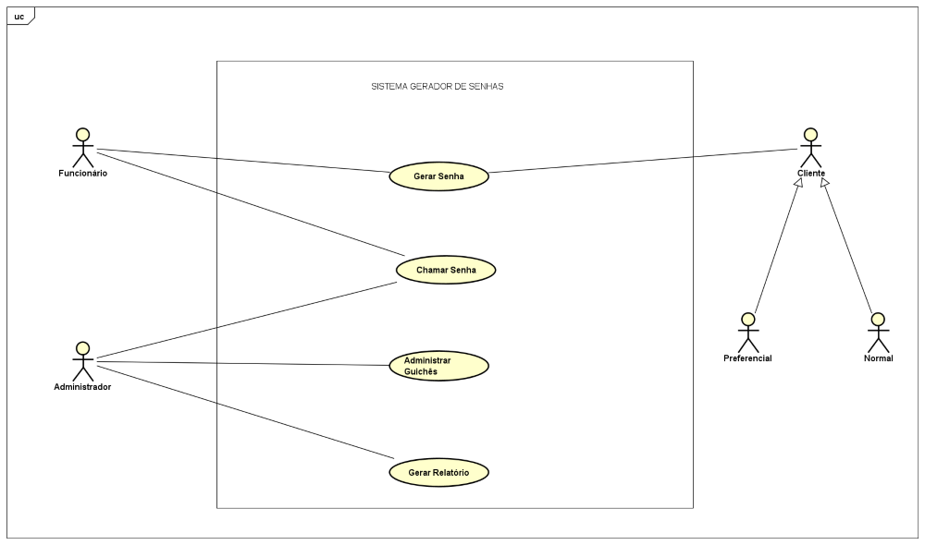

Figura 1 – Diagrama de caso de uso (Astah Community)
Fonte: Elaborado pelos autores (2023)

4.2 Tecnologias e ferramentas utilizadas

A parte do cliente foi desenvolvida com uso das linguagens WEB – HTML, CSS e Javascript.
HTML é uma linguagem de marcação utilizada na construção de páginas na Web. Ela gera a estrutura do site e é interpretada pelo navegador para gerar os elementos que são vistos na tela pelo usuário. É separada em diversas TAGS que determinam o tipo de conteúdo a ser apresentado pelo navegador.
Em complemento, foi utilizado o CSS para a estilização do HTML, o CSS é um mecanismo para adicionar estilos (cores, fontes, espaçamento, etc.) a uma página web.
Foi utilizado em conjunto com o CSS uma biblioteca chamada Bootstrap, que adiciona funcionalidades e facilidades para o uso do CSS, fazendo com que seja mais rápido e prático a estilização da página, em comparação com a utilização pura do CSS.
Para a comunicação com o servidor e para melhorar a experiência do usuário ao longo do uso do sistema, foi utilizada a linguagem Javascript. Foram utilizadas as funcionalidades já incluídas na linguagem, como manipulação da DOM e funções para requisições de páginas e recursos web como API’s.
Foram criadas 4 páginas para o cliente:
- Guichê: Para visualizar e chamar as senhas na fila.
- Painel: Para chamar as senhas para que os clientes possam ver e ser atendidos.
- Impressora: Para gerar a senha para atendimento.
- Administrador: Para gerenciar os guichês e gerar relatórios.

O servidor foi desenvolvido utilizando Node.js, através da criação de uma API usando a biblioteca Express, que permite a criação de endpoints para o consumo de recursos e requisição de dados do servidor, sem a necessidade de acesso direto do cliente ao banco de dados. Foram criados 5 endpoints no servidor: Guichê, Impressora, Painel, Senha e Relatório. Cada um com seu respectivo uso para processar os dados do cliente e realizar ações no servidor.

O banco de dados foi criado em MySQL e tem a seguinte estrutura:
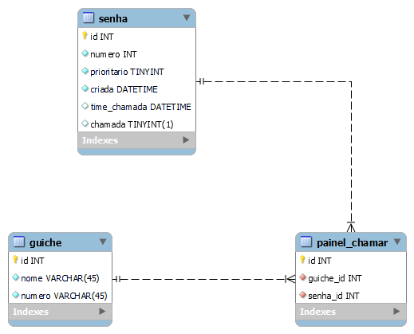
Figura 2 - IMAGEM DO BANCO
Fonte: Elaborado pelos autores (2023)

Para acesso do servidor ao banco de dados foi utilizado o Prisma, que permitiu que as consultas ao banco de dados fossem feitas de maneira mais organizada e limpa, podendo já saber quais os resultados esperados para cada operação devido ao seu sistema de preenchimento automático.
Segue um exemplo comparando uma requisição feita em SQL e uma utilizando o prisma:
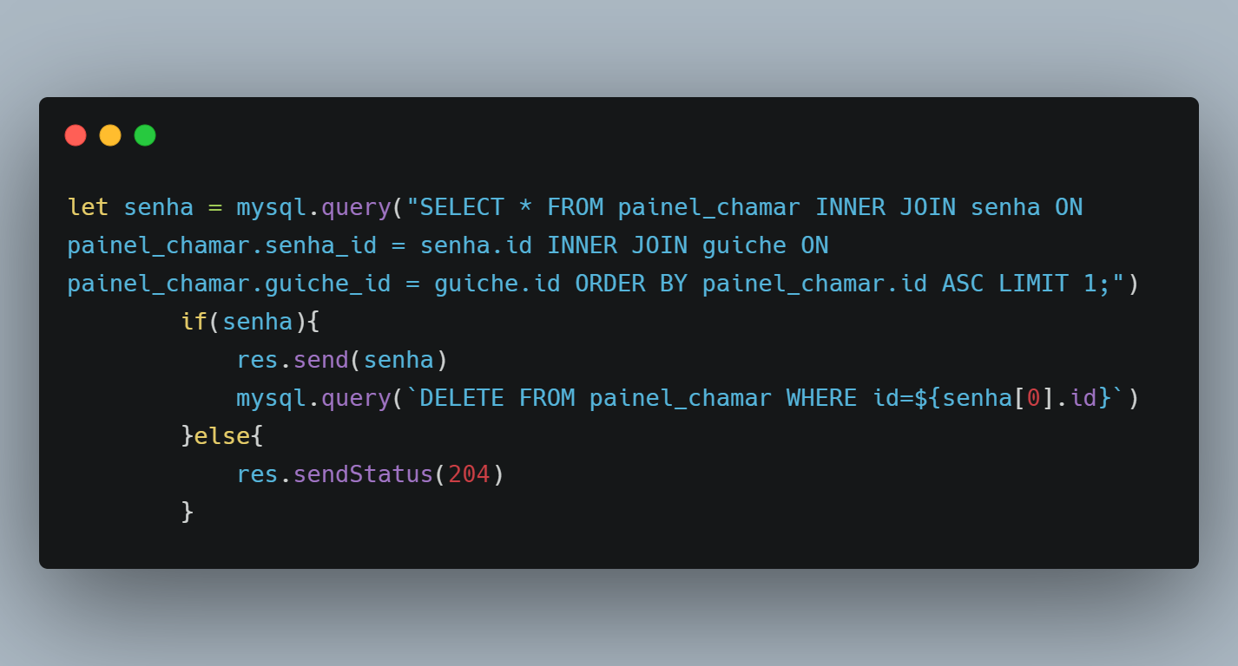
Figura 3 – EXEMPLO DE PESQUISA AO BANCO UTILIZANDO SQL PURO
Fonte: Elaborado pelos autores (2023)

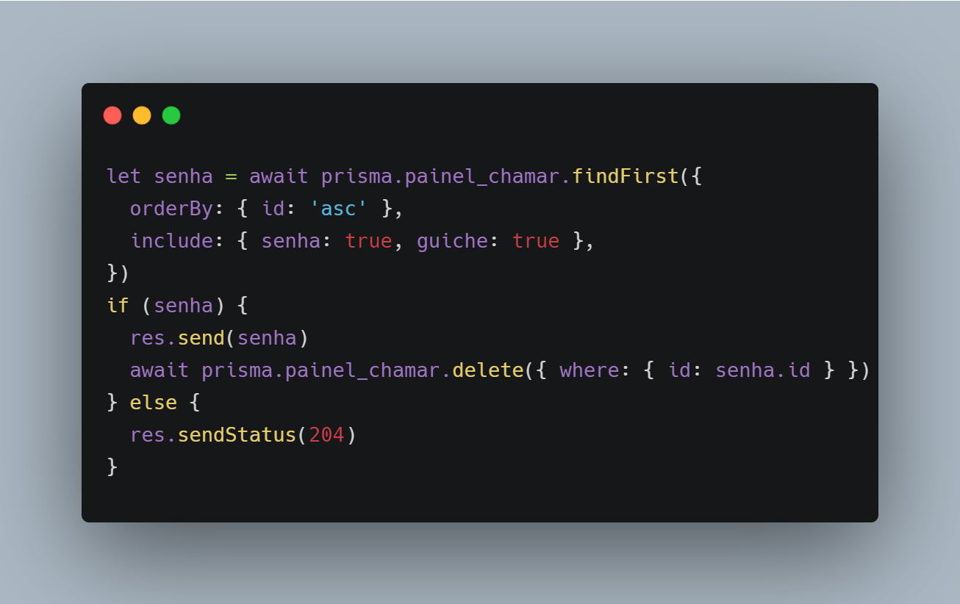
Figura 4 – EXEMPLO DE PESQUISA AO BANCO UTILIZANDO O PRISMA ORM
Fonte: Elaborado pelos autores (2023)

5 RESULTADOS ALCANÇADOS

5.1 Funcionalidades do sistema

Com o levantamento dos requisitos do sistema e seu posterior desenvolvimento, as seguintes funcionalidades foram alcançadas:

- Gerenciamento de Filas:
O sistema gerenciador de senhas tem capacidade de gerenciar uma fila de atendimento, para organizar a chamada e atendimento dos clientes.

- Geração de Senhas:
O cliente ou um atendente pode através de um computador gerar uma senha para atendimento, que será colocada na fila de espera e impressa pela impressora.

- Exibição de Senhas:
O sistema possui um painel para a chamada das senhas para que os clientes possam visualizar e se direcionar ao local indicado.

- Controle de Acesso:
O sistema dispõe de uma senha mestra para poder acessar os recursos de administrador, para gerenciar os guichês de atendimento e para gerar relatórios.

5.2 Visual do software

5.2.1 Tela de geração de senhas:
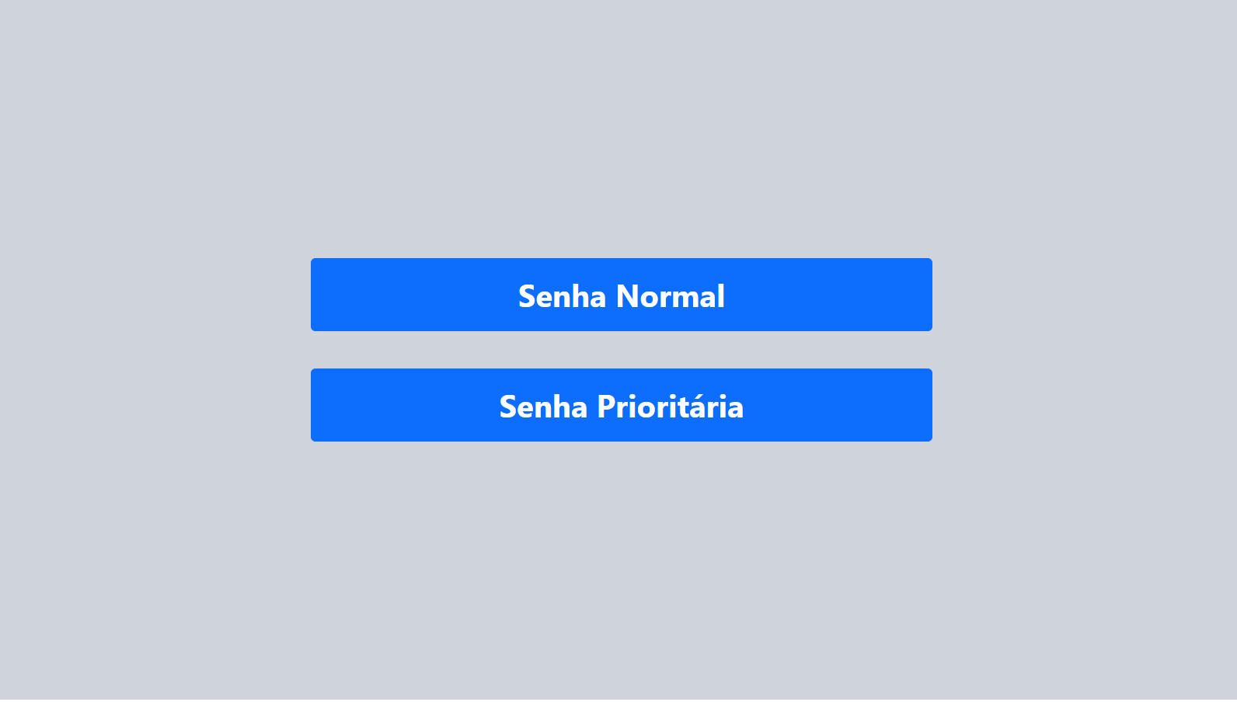

5.2.2 Tela do guichê para gerenciamento da fila e chamamento das senhas:

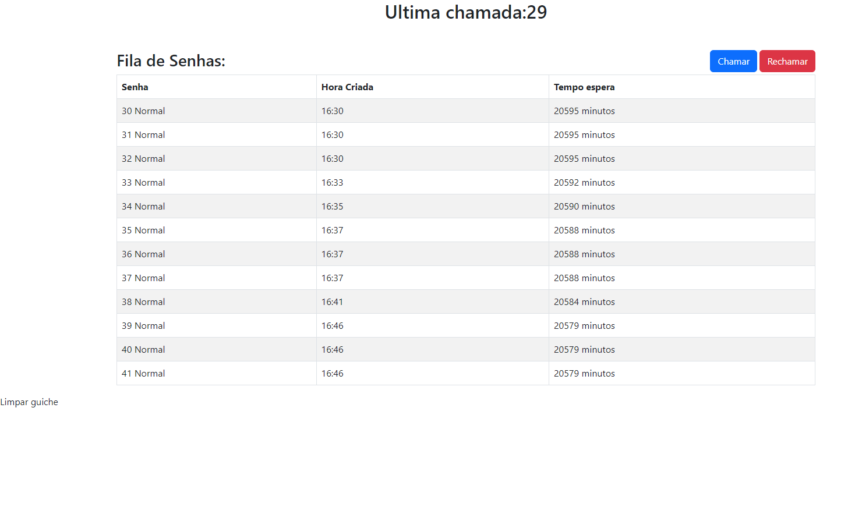

5.2.3 Tela do Painel para chamamento das senhas:

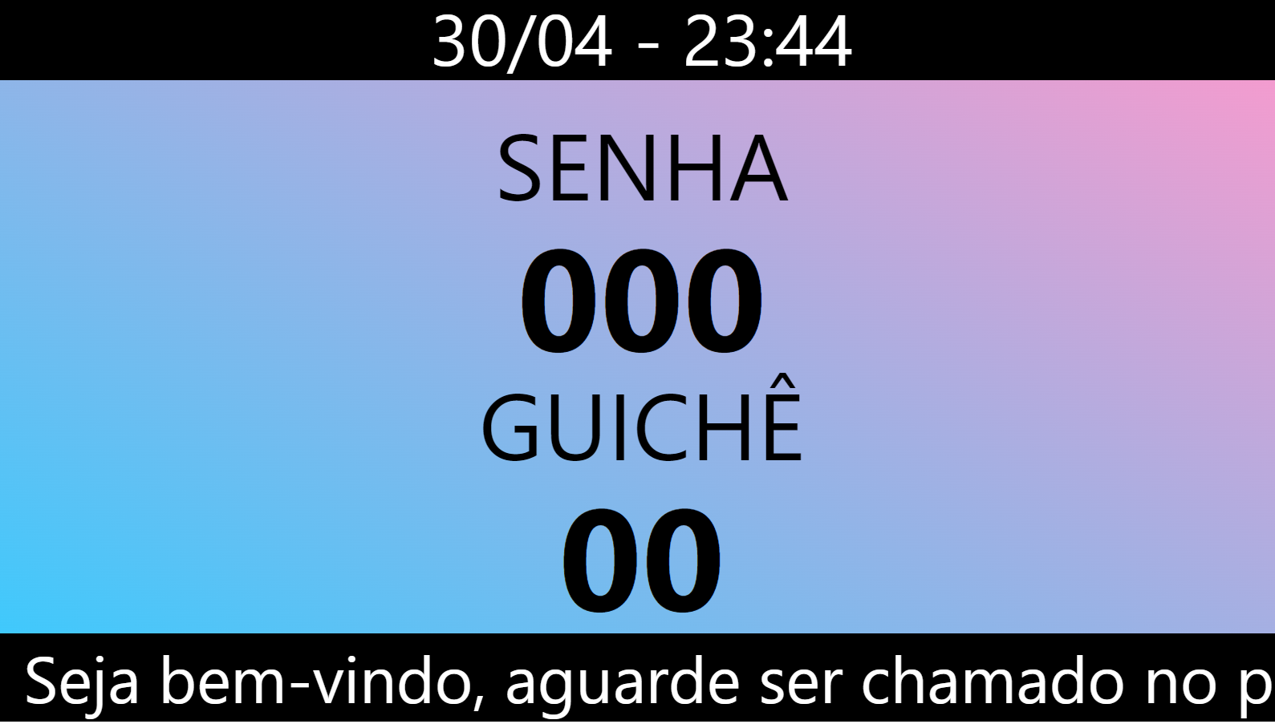

5.2.4 Tela do administrador – gerenciamento de guichês

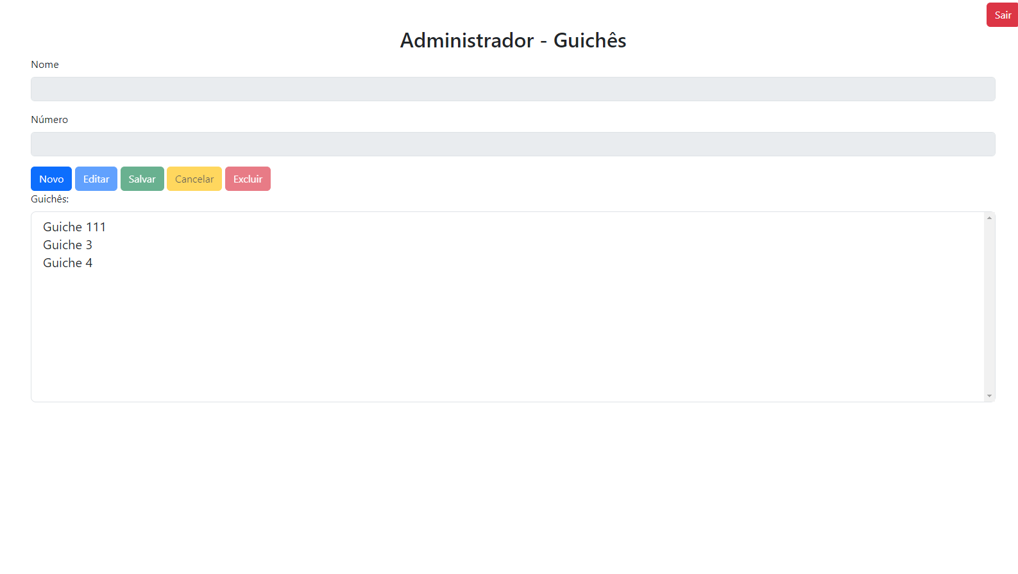

5.2.5 Tela do administrador – geração de relatórios

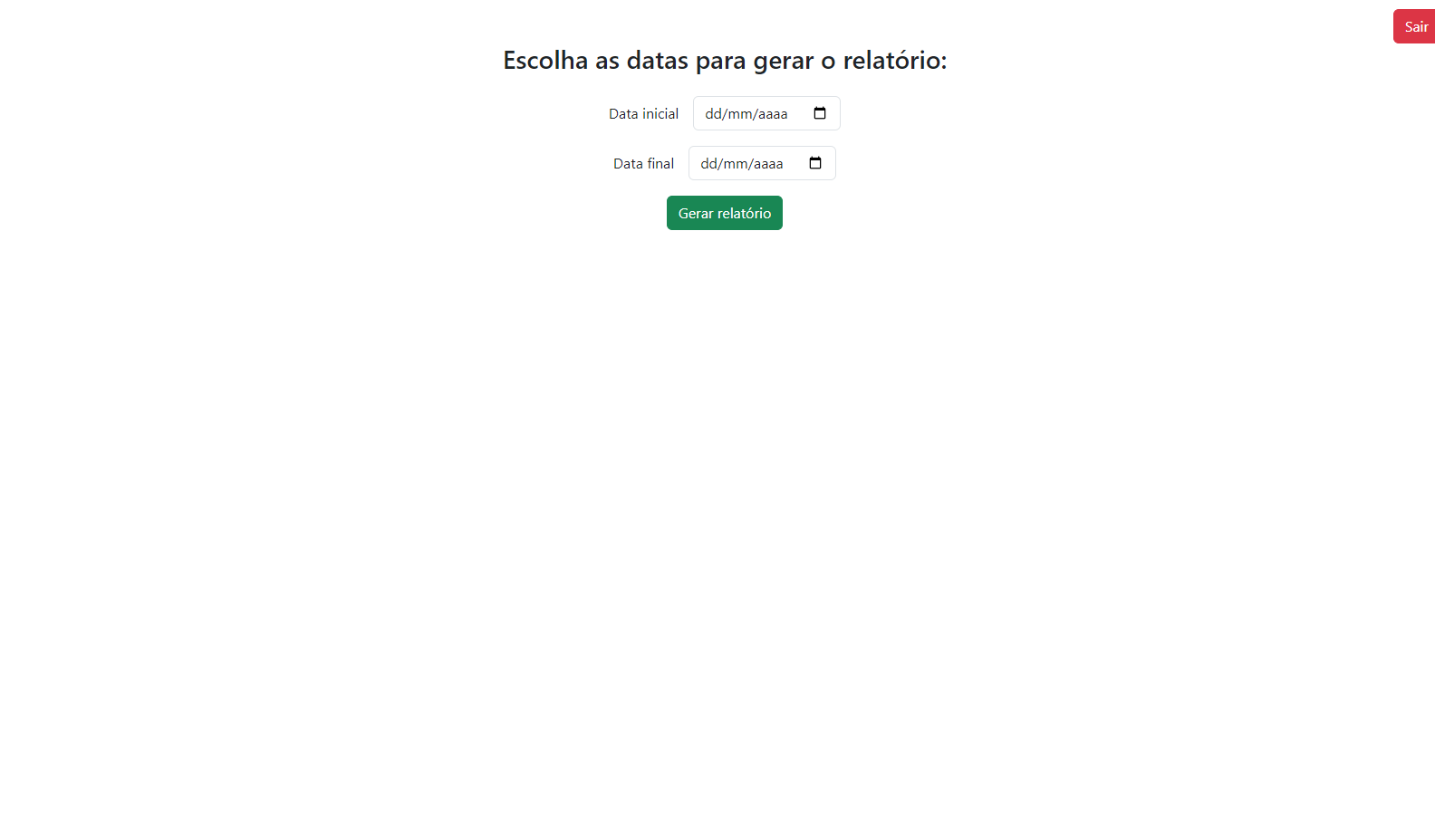

5.2.6 Exemplo de relatório gerado

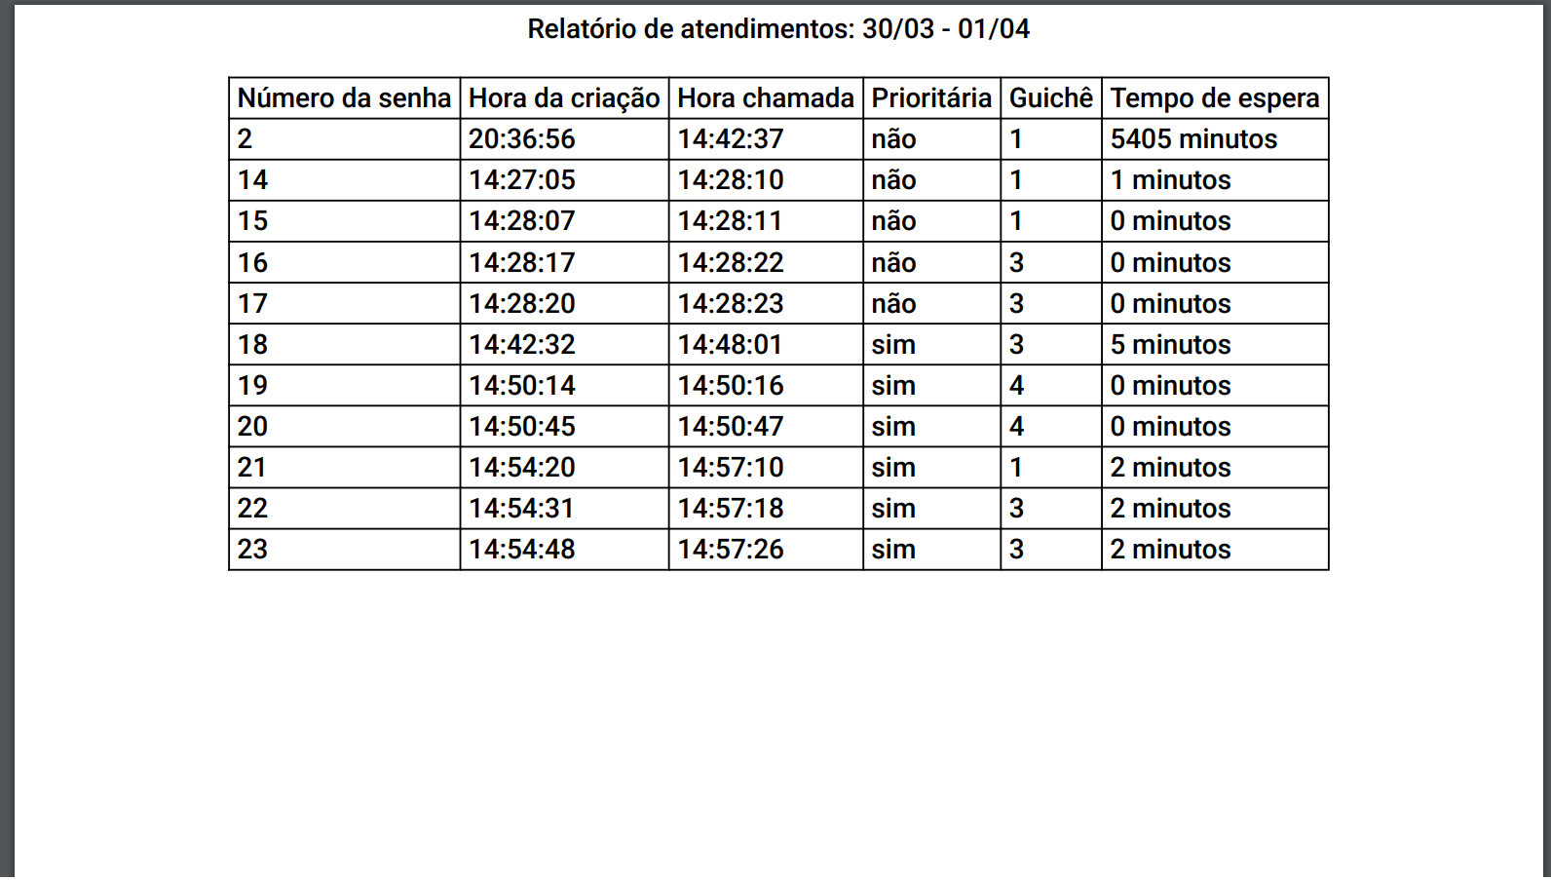

5.3 Código Fonte

Os códigos gerados no desenvolvimento estão disponíveis em um repositório público do GitHub, que pode ser acessado por meio do seguinte link: https://github.com/rafaelsgritti/tcc

Serão demonstradas algumas partes do código como exemplo abaixo:

5.3.1 Código HTML página guichê cliente

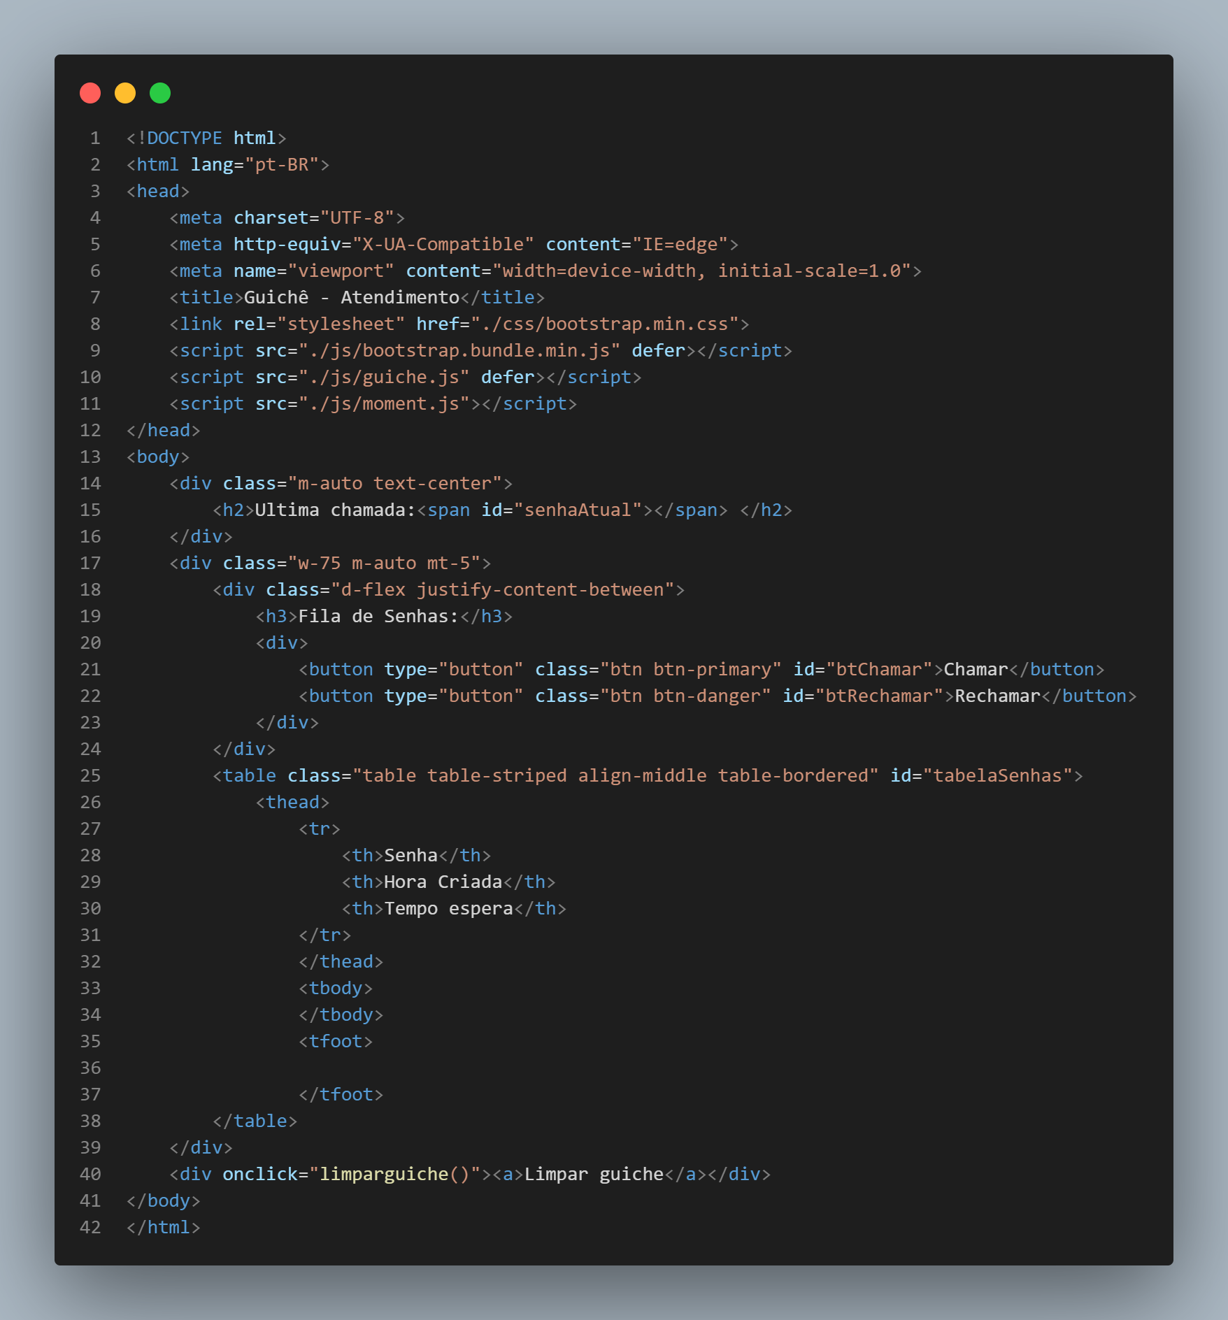

5.3.2 Código Javascript guichê cliente

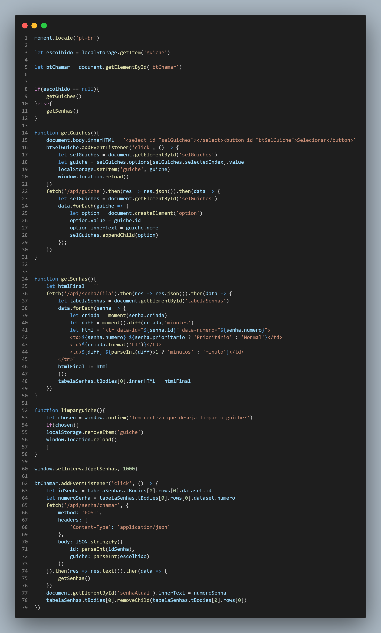
5.3.3 Código arquivo main do servidor

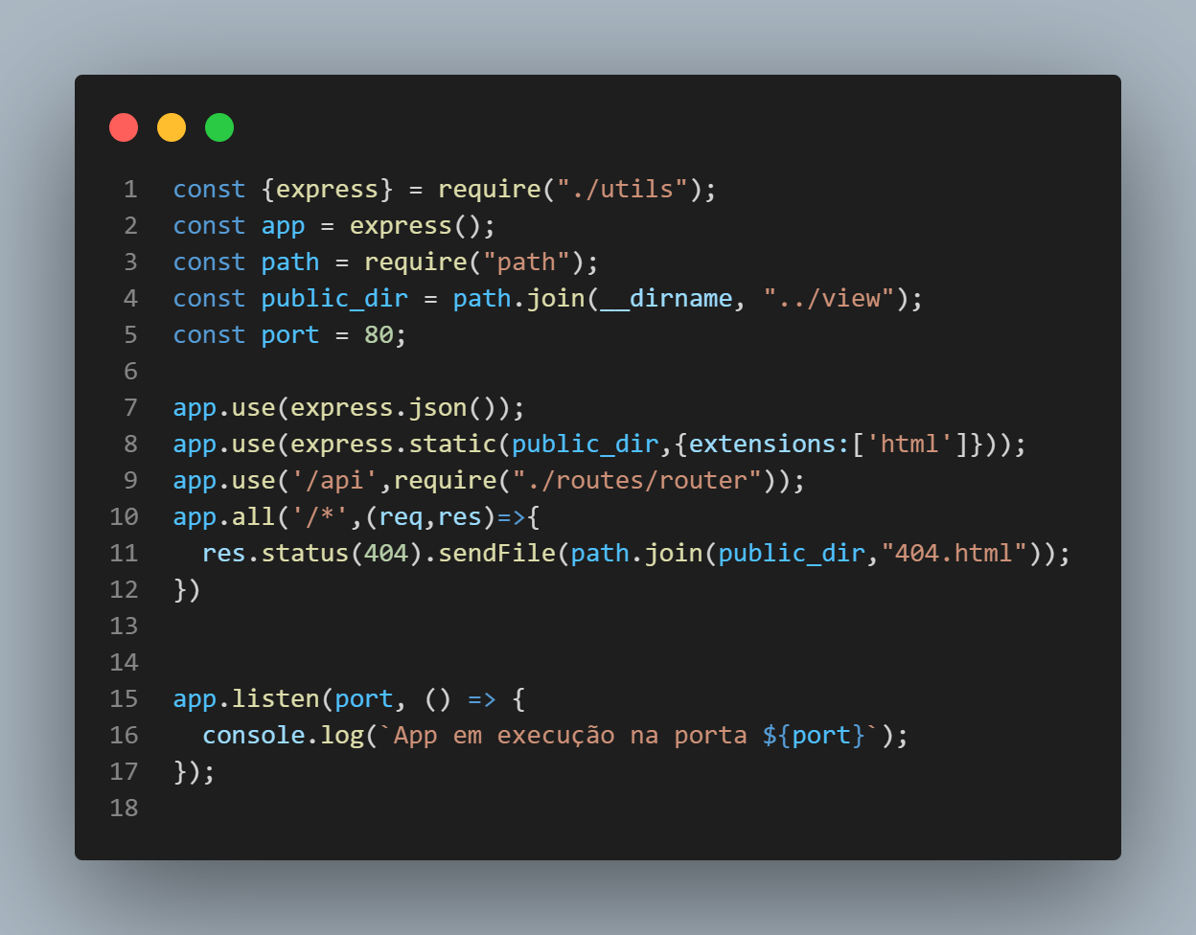

5.3.4 Código rota API painel servidor

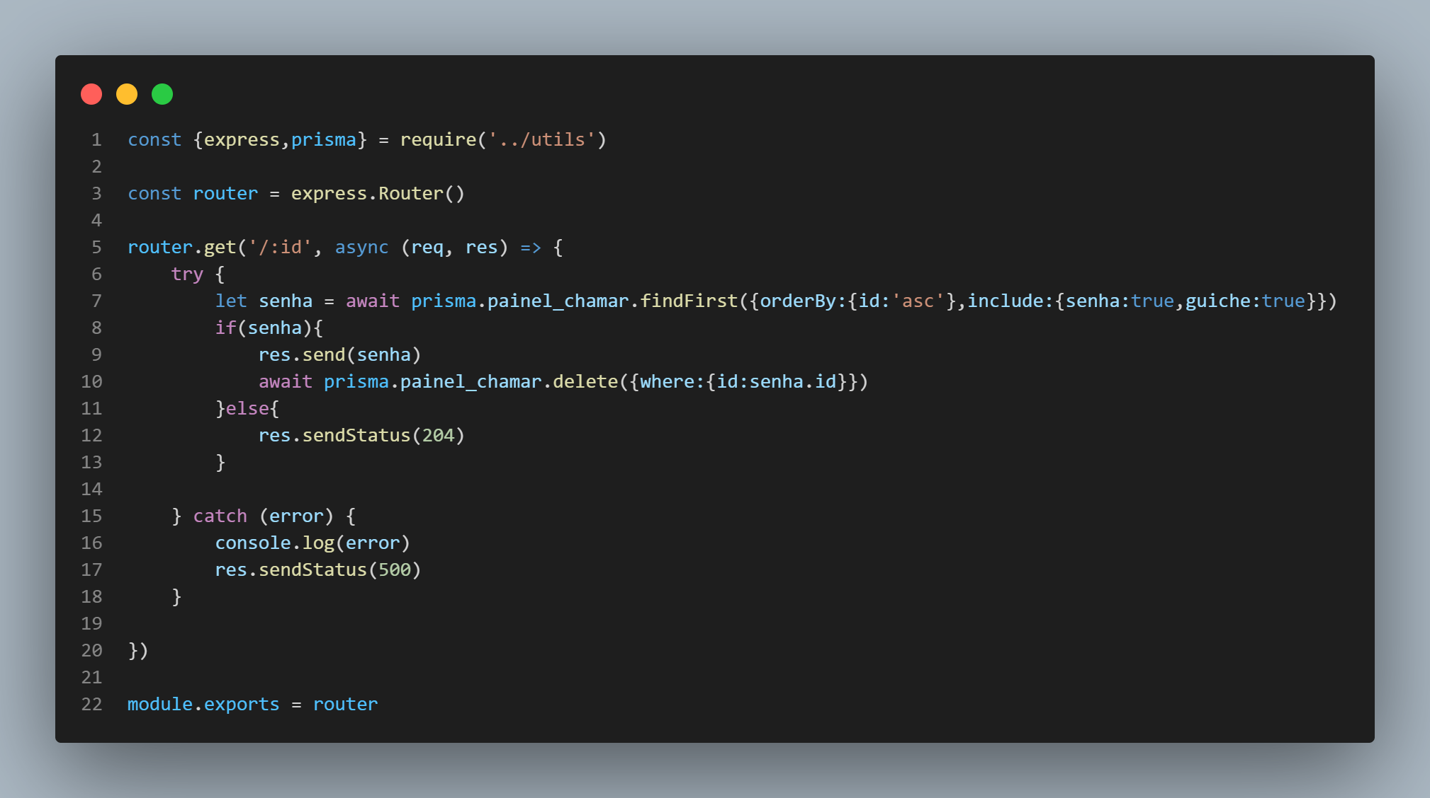

5.3.5 Código CSS painel cliente

6 CONSIDERAÇÕES FINAIS

O desenvolvimento deste trabalho se deu de forma prática e dinâmica, permitindo aplicar na prática diversos conhecimentos adquiridos ao longo do curso, bem como adquirir novos conhecimentos para integração das várias tecnologias de informação disponíveis.
O sistema desenvolvido visa organizar e otimizar o atendimento aos clientes, provendo agilidade no atendimento e satisfação para o cliente, já que o cliente tem pleno conhecimento sobre a dinâmica do atendimento. Essa experiência gera um certo conforto ao cliente, uma vez que todo o processo é planejado e organizado.
As interfaces tanto do servidor como da aplicação são bastante agradáveis e simples, tornando o uso do sistema de fácil aprendizado e manuseio, oferecendo alta usabilidade.
É um sistema escalável, podendo agregar outras tecnologias visando melhorias futuras através de novas funcionalidades e interações, o que torna a aplicação eficiente e robusta.
Portanto, o projeto realmente cumpre seu propósito e pode ser adequado à necessidade dos mais variados seguimentos, onde a qualidade no atendimento é tida como uma métrica indispensável para mensurar a satisfação dos clientes com relação à organização e tempo de espera onde é inevitável a formação de filas.
Graças as tecnologias utilizadas para o desenvolvimento, por serem atuais e estarem em desenvolvimento constante, pode-se acrescentar mais funcionalidades ao software, podendo estender suas funções e adequar o seu uso para diversas finalidades, sendo elas aplicadas a diferentes segmentos de negócios, tanto de comércio como de serviço.
Ao longo do desenvolvimento constatamos que uma das dificuldades de se desenvolver uma aplicação deste tipo é o constante aprimoramento e adequação necessários, visto as rápidas mudanças do mercado e a necessidade das empresas e órgãos governamentais de constantemente estarem se adequando as constantes modificações do mercado.

REFERÊNCIAS

CHIAVENATO, Idalberto. Empreendedorismo: dando asas ao espírito empreendedor. São Paulo: Saraiva, 2007.
FERREIRA, A. B. H. Novo dicionário da Língua Portuguesa. Rio de Janeiro: Nova Fronteira, 1986
FLYNN, I. Introdução aos sistemas operacionais. 3° Edição. São Paulo: LTC, 2002.
IGLESIAS, Fabio; GÜNTHER, Hartmut. A espera na vida urbana: uma análise psicossocial das filas. Psicologia em estudo, v. 14, p. 537-545, 2009.
KOTLER, Philip e ARMSTRONG, Gary. Princípios de Marketing. 9. ed. São Paulo: Prentice Hall, 2003.
MACHADO, A. C. P.; LOBO, H. A. S. Implicações do tempo em filas na capacidade de carga e na satisfação dos visitantes de parques temáticos. Revista Turismo Em Análise, v.30, n.2, 2019, ´p.199-213. Disponível em: https://doi.org/10.11606/issn.1984-4867.v30i2p199-213
Rocha, A. R.; Schneider, A.; Alves, J. C.; Silva, R., M. A. wxEscalProc – Um Simulador de Políticas de Escalonamento Multiplataforma. Disponível em http://www.ic.unicamp.br/~rocha/grad/src/wxEscalProc.tar.gz. Consultado em 27/09/2008.
Rocha, A. R.; Schneider, A.; Alves, J. C.; Silva, R., M. A. WxProc – Um Simulador de Políticas de Escalonamento Multiplataforma. INFOCOMP – Jornal of Computer Science. Vol. 3, N. 1: p.43-47, 2004.
SHAMBLIN, James E; STEVENS Jr. G. T. Pesquisa Operacional: Uma abordagem básica, Editora Atlas, 1979.
SOMMERVILLE, I. Engenharia de Software-9a Edição. [S.l.]: Pearson Education, 2011.

APÊNDICES

ANEXOS

